Dovolujeme si vás pozvat na
předvánoční pěvecké vystoupení
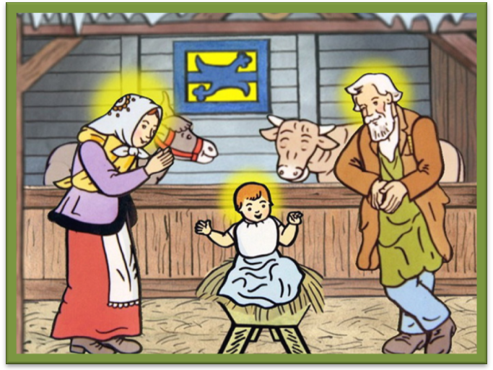
klientů Domova Laguna Psáry
které se bude konat
22. prosince 2011
v 18.00 hod. v tělocvičně
Domova Laguna (budova č. 6).

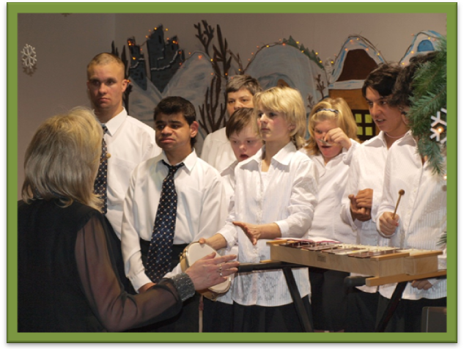

Také letos si budete moci zakoupit drobné
dárečky pro sebe a své blízké.

